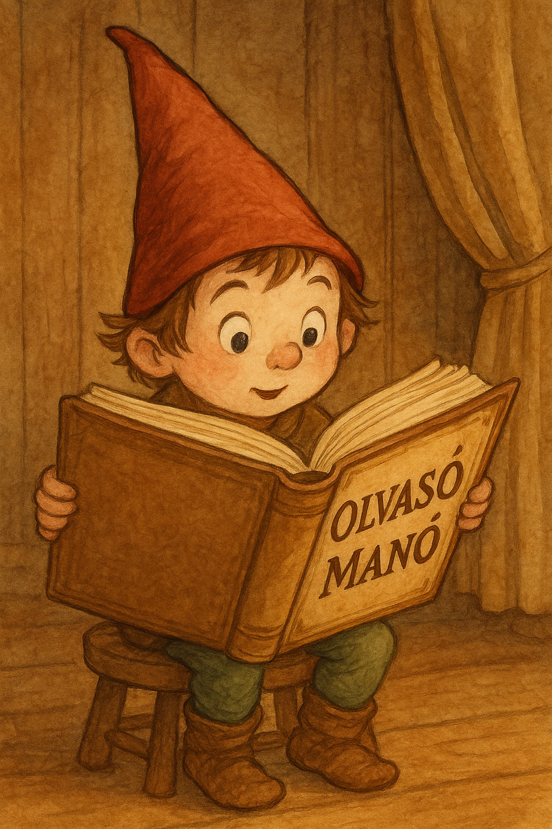
Weston, Carrie: Borisz megmenti az előadást

1. Ki kicsoda a történetben? Írd be a táblázatba a megfelelő betűjelet!
1) Ruca néni:
2) Robi
3) Nelli
4) Valter
5) Kotyogi néni
a) vakond b) tanítónő c) nyuszilány d) rókafiú e) a Tómelléki Óvoda óvónője
1 | 2 | 3 | 4 | 5

2. Milyen jelmezt kapott Borisz és mi volt a feladata?
…………………………………………………………………………………………………..
…………………………………………………………………………………………………..
…………………………………………………………………………………………………..

3. Hogyan mentette meg Borisz az előadást?
…………………………………………………………………………………………………..
…………………………………………………………………………………………………..
…………………………………………………………………………………………………..

Neved, e-mail címed:
…………………………………………………………………………………………………..
Iskolád, osztályod:
…………………………………………………………………………………………………..
Lakcímed: ………………………………………………………………………………………

